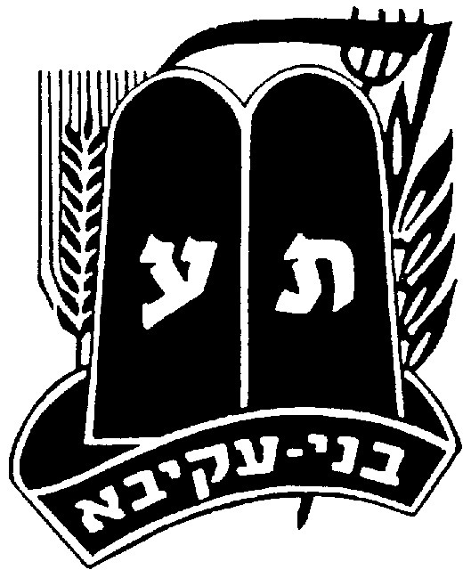
בס''ד
BNE AKIVA DE FRANCE
La Vaadat H’inouh’ présente

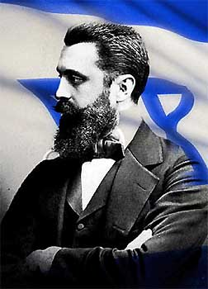

הציונות

שבת אחרי-מות קדושים התשס"ז
מדר'כ'ם יקר'ם,

ה' עמכם!

59 ans… Plus d’un yovel, presque 60 ans….

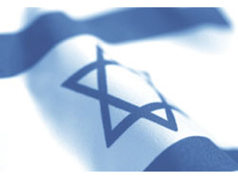
Les Pirkei Avot nous enseignent qu’une personne à l’âge de 50 ans est une personne dont les conseils nous sont précieux. Dix ans plus tard, à l’âge de 60 ans, une personne est dans le début de sa vieillesse.

L’Etat d’Israël que nous connaissons est à la limite de ces deux âges. Mais contrairement à un homme, la vieillesse d’un état ne signifie pas pour autant sa fatigue et son déclin.
Au contraire, les premières années sont difficiles et plus le temps passe, plus les premières difficultés sont surmontées pour faire place à de nouveaux défits.

La différence entre les cinquantièmes années de l’état et les soixantièmes est très simple : notre présence. Nos alyot pour notre cher Etat va se faire avec l’aide d’Hashem dans les années à venir.

Nos anciens sont toujours là pour nous montrer le chemin, ils sont sages. Vu de cet angle là, la décennie qui s’approche ne peut être que positive. A nous de donner le maximum de ce que nous sommes, de ce que nous avons appris dans nos pays de diaspora, pour donner à Medinat Israel la sagesse acquise.

Travaillons bien, recevons de bons résultats, ne nous laissons pas déconcentrer par le beau temps qui pointe son nez et terminons cette année en beauté !

Enormément d’Hatslah’a pour les semaines qui arrivent !

N’oubliez pas :
« Enseigne toujours avec amour.
La réussite t’appartient. »

Bevirkat Torah VaAvoda,
BeOz Kadima Bné Akiva !

La Vaadat ‘Hinou’h
Iyar 5767

Un peu de h’omer :

Cette ‘hoveret, bien que s’intitulant le Sionisme, ne va traiter que du Sionisme politique à partir de la fin du 19e siècle. En effet, il serait faux de dire que le Sionisme, l’amour et le désir de retourner à Sion, n’a pas existé durant nos deux milles années d’exil, au contraire ! Nous vous invitons à, de vous-même, vous intéresser au « tout premier sionisme » en relisant le Tana’h…

Le Sionisme politique commence en 1894 par l’affaire Dreyfus : un jeune journaliste autrichien, Théodore Herzl est envoyé à Paris pour suivre le procès. Au moment de la dégradation du capitaine, Herzl est révolté de voir que les badauds crient aux portes « sale juif » et non pas « sale traître ».

Ces quelques mots vont bouleverser Herzl : comment dans le pays des droits de l’homme où tous les hommes sont censés naître égaux, on peut encore accuser quelqu’un pour sa religion.

Herzl va arriver à la conclusion que les juifs ont besoin d’un état : un endroit où tout le monde serait juif et où personne ne subirait d’antisémitisme. Il rédige alors un livre où il explique toutes ses idées : « L’Etat des Juifs ».

Il essaye alors de fédérer les juifs dans le monde et organise le premier congrès sioniste à Bâle en 1897. Lors de ces congrès les différentes organisations sionistes que nous connaissons vont être crées comme le KKL et l’agence juive.
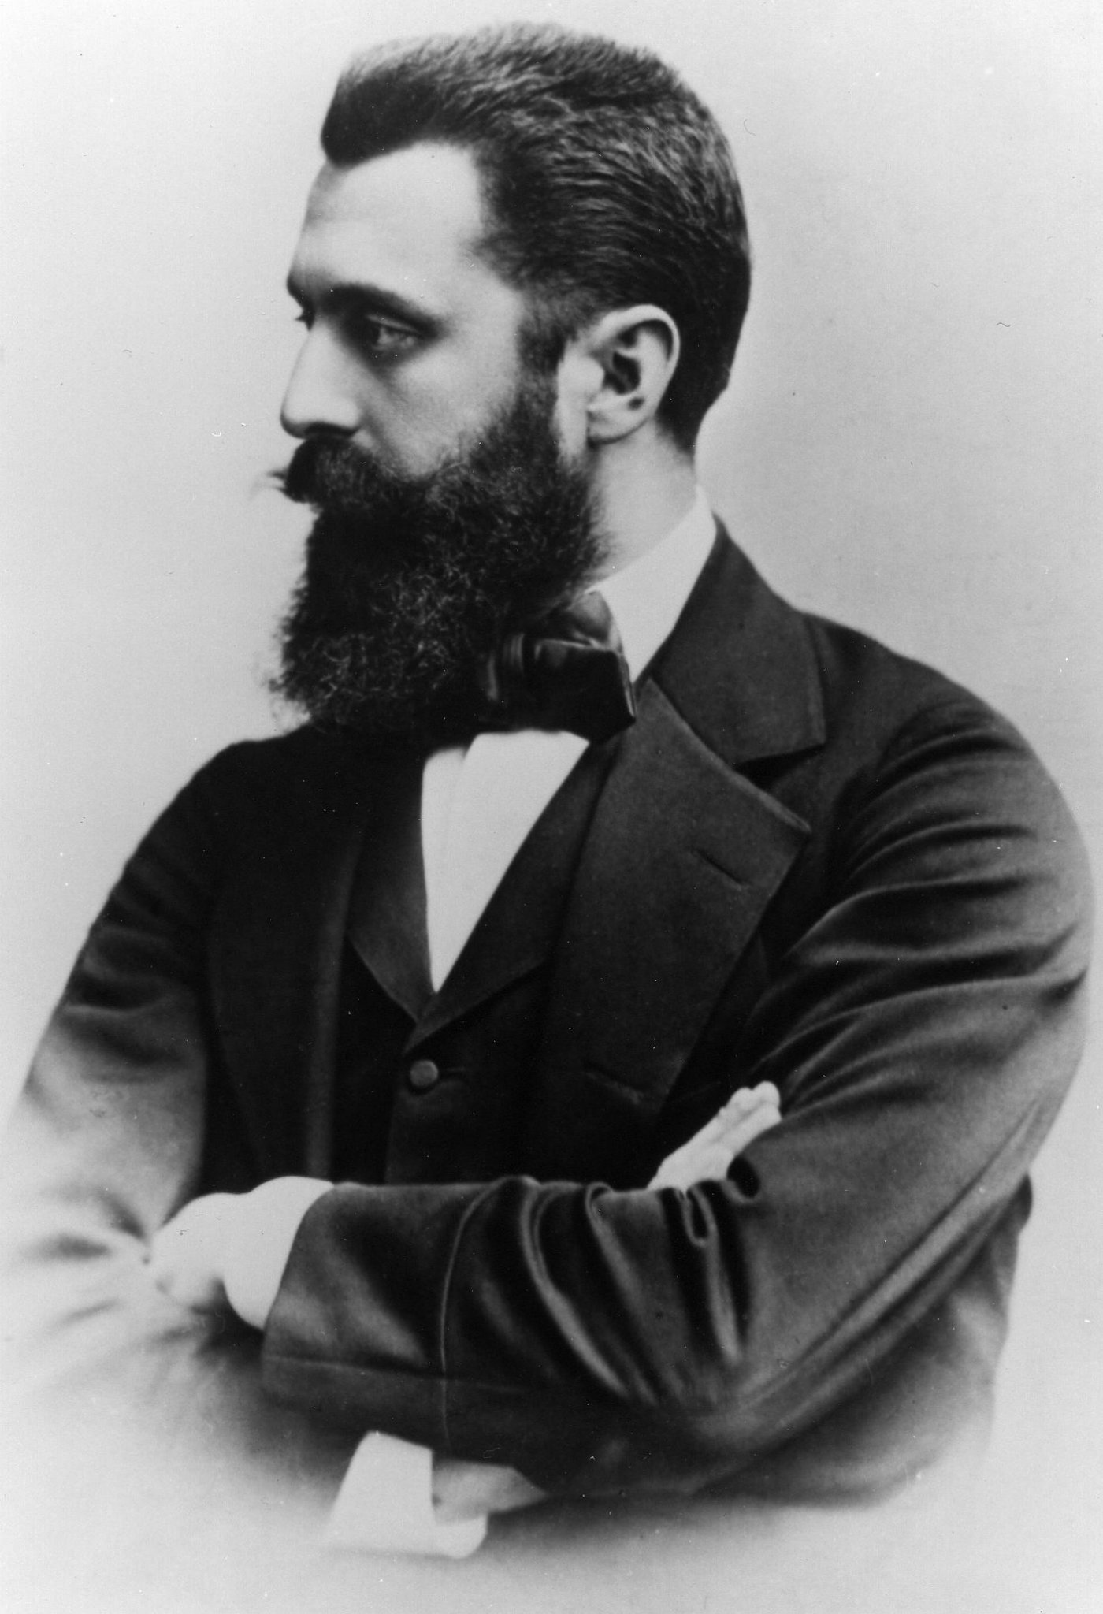
Après ce premier congrès, le mouvement sioniste se développe de part le monde et les premières alyot sont organisées. Des jeunes, venant majoritairement d’Europe de l’est et du Yémen viennent s’installer en Erets Israel, territoire alors contrôlé par les turques. Depuis toujours des juifs, plus ou moins nombreux, ont résidé en Israël : c’était en général des personnes motivées religieusement qui vivaient des dons de leurs frères résidant à l’étranger.

Le but du Sionisme est de créer un état juif, c'est-à-dire une société juive autonome. Alors que pour nous il nous semble tout à fait normal que des juifs aient tous les métiers du monde, cela n’était pas possible il y a seulement un siècle. Dans de nombreux pays, tout travail de la terre était formellement interdit à toute personne d’origine juive.

Imaginez vous la scène : des dizaines de juifs en majorité hommes intellectuels n’ayant jamais touché un outil agricole de leur vie, arrivant dans un pays à moitié désertique remplis de marais et de moustiques qui sont porteurs de maladie.

Le travail de ces pionniers est extraordinaire : en quelques années ils transforment des régions à peine vivable en ville ultra moderne. Un exemple parmi tant d’autres : la ville de Tel Aviv. Les pionniers décident au début des années 1900 de construire une nouvelle ville au sud de la ville portuaire arabe Yafo. Ils construisent alors une ville sur des dunes de sable. Et c’est ainsi que la deuxième ville d’Israël est construite : à partir de sable.

Toutes ces installations avant la création de l’état portent le nom de Yishouv.
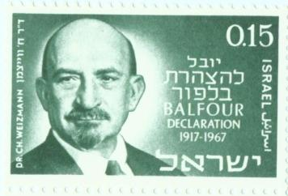
Durant la première guerre mondiale, un chimiste juif, Haïm Weizman, découvre la solution de l’acétone. Celle-ci est d’une grande aide à la victoire des britanniques contre les Allemands. En 1917, on demande à Weizman quelle récompense souhaite-t-il. Il répond alors qu’il ne souhaite rien pour lui-même mais que un foyer juif en Palestine pour son peuple. En effet, Erets Israël passe en 1917 sous le mandat britannique en raison de la victoire des alliés sur la Turquie.

C’est ainsi qu’en novembre 1917, le ministre des affaires étrangères de sa majesté, Lord Arthur Balfour signe une lettre dans laquelle il écrit que « sa Majesté voit d’un œil favorable l’établissement d’un foyer national juif en Palestine ».

Cette déclaration bien qu’extrêmement positive ne donne pas lieu à la création immédiate d’un Etat Juif. Il se trouve qu’au même moment, des pressions énormes des pays et des populations arabes sont exercées sur l’empire Britannique. C’est la raison pour laquelle, quelques années plus tard, en 1922 un autre édit est rédigé par le ministère des affaires étrangères britannique : seul un nombre limité de juifs peuvent venir s’installer en Palestine.

Après cet édit la répression des juifs entrant en Palestine illégalement devient sévère : les bateaux remplis de juifs illégaux sont renvoyés à leurs ports d’origine ou bien leurs passagers sont transférés dans des camps d’internement.

C’est ainsi que des milliers de personnes fuyant le nazisme ne peuvent pas se réfugier en Erets Israël et que même après la guerre, des anciens déportés trouvent la mort en essayant de rentrer sur la terre de leurs ancêtres.

Après la catastrophe de la seconde guerre mondiale, les pressions pour la création d’un Etat Juif en Palestine deviennent internationales. Après la création de l’Onu en 1945, la question est portée devant le conseil de l’Onu. Le 29 novembre 1947, un plan de partage entre les juifs et les arabes sur le territoire d’ Erets Israel est voté à la majorité. Les britanniques vont devoir se retirer de Palestine en mai 1948.

Les officiels de l’Agence Juive acceptent tout de suite la proposition, tandis que les arabes la refusent. Commencent à partir de novembre des attaques arabes sur toutes les populations juives soutenues ou aidées par les anglais.

Le 5 Iyar 5708, 14 mai 1948, quand que le dernier étendard anglais est descendu, Ben Gourion déclare l’indépendance de l’Etat d’Israël. Quelques heures plus tard tous les pays arabes avoisinants déclarent la guerre au jeune état.

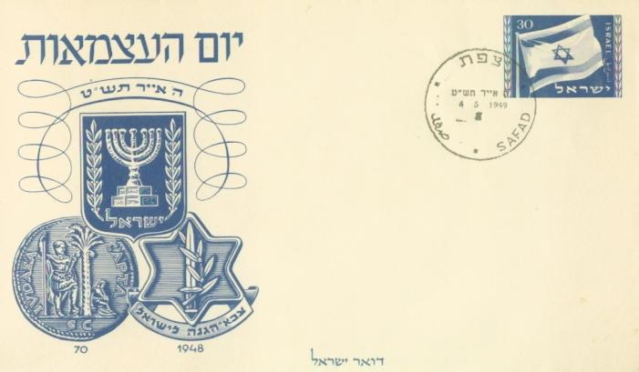

Le message à transmettre :

Faire que nos ‘hani’him se familiarisent un peu mieux avec la naissance du Sionisme politique.


עת לשיר...

"הרחמן הוא יברך
את מדינת ישראל
ראשית צמיחת גאולתנו"
ברכת המזון

« Que le miséricordieux protège l’état d’Israël
Premier bourgeon de notre délivrance»
Birkat hamazon

